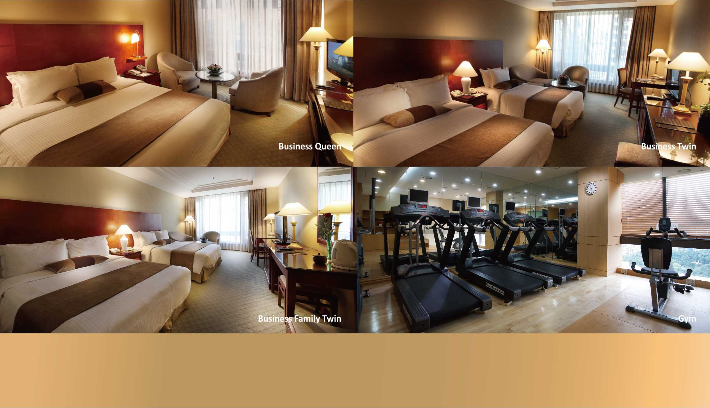
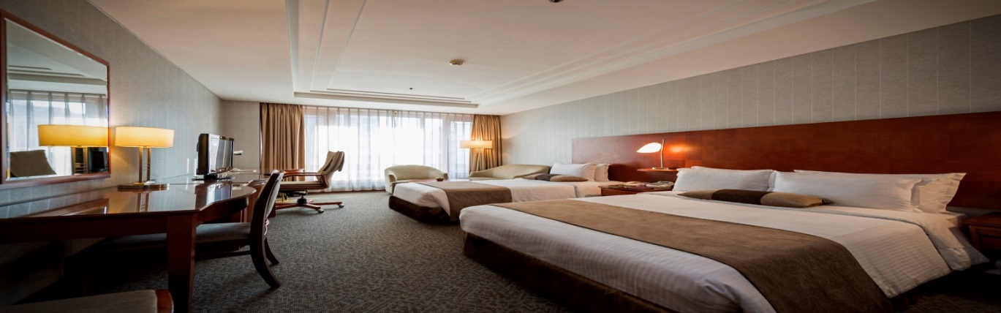
STANDARDQUEEN
2019년 상명대학교 하계 특가 (6/30 ~ 9/17)
TYPE | 원 가 | 주중.주말 | 할 인 가 (조식 불포함)
DELUXE TWIN | \352,000 | 일 ~ 목 | \77,000
DELUXE TWIN | \352,000 | 금 | \88,000
DELUXE TWIN | \352,000 | 토 | \99,000
※ 상기 금액은 10%의 TAX가 포함되어 있습니다. (Access code / IATA code: smu1)
<침대사이즈 200 x 140, 200 x 100 2개의 침대가 객실 내에 투입되어 있습니다.>
부 대 혜 택
- 하루 물 두 병 Free, 인터넷 WI-FI Free, 포켓 와이파이 대여
- 23층 Fitness Center 무료 이용, 서울 따릉이 자전거 이용 신청 시 카드 대여
- 예약 시 조식 요금 - 세금 포함 1인 16,500원 (만 5세 이하 무료)
- 현장 조식 요금 - 세금 포함 1인 24,200원 (만 5세 이하 무료)
- 예약 시 지불 보증해야 하며 체크인 3일 이내 취소 시 전액 취소요금 받습니다.
- 예약은 무조건 코리아나 호텔을 검색하여 홈페이지 에서 예약 했을 시 특가 적용됩니다.
- 호텔 객실 상황에 따라 예약 불가 날짜 있으니 예약실 문의요망
(회사 계약 특가가 보이지 않는 것은 특가 제공이 않되는 날이오니 참고 바랍니다.)
- 체크인 시 사원증 및 명함 지참 요망
- 호텔 홈페이지 방문하여 IATA CODE 입력 시 할인요금 적용. (CODE: smu1)
- 내국인 및 국내 거주 외국인 직원 전용 상품
문의: don@koreanahotel.com 오동희 지배인
Fax. 02)730-9025
Reservation. 02)2171-7872, 7845, 7846
E-mail. reservation@koreanahotel.com

서울시 중구 세종대로 135 (100-101)
http://www.koreanahotel.com

기업체 특가 프로모션 적용 방법

1. 코리아나 호텔 홈페이지에 접속 http://www.koreanahotel.com

2. 예약란 우측 ACCESS CODE / IATA CODE 클릭

3. 코드번호 smu1 입력 후 확인

4. 체크인, 아웃 날짜 입력 및 인원 체크 후 객실 예약 클릭

5. 프로모션 가능한 객실 승인 후 카드 번호 입력, 예약 완료

6. 계약 요금이 보이지 않을 경우 당 호텔 객실 요금조정이 불가피한 날 이오니 다른 날짜를
이용 부탁 드립니다.
원하시는 날짜에 프로모션 가격이 나오지 않으면 프로모션 블록이 마감된 것입니다. 이 점 꼭 유의해 주시기 바랍니다.
- 온라인 예약 전용상품으로 조식은 불포함 입니다. -

